

QUALIDADE DE SOFTWARE

Maiara Moreira Ferreira
Matrícula:

Análise de Qualidade

São Paulo
2026

RESUMO

Notebook Dell Latitude 5440, modelo que eu utilizo para trabalhar, configuração i7 de 13ª Geração, de fábrica vieram com 16Gb de RAM, mas foi atualizado para 32GB de RAM, disco 512GB SSD

SUMÁRIO

1. RESUMO 2
2. SUMÁRIO 3
3. INTRODUÇÃO 4
4. O PROJETO 5
4.1 Detalhes do produto ou serviço 5
4.2 Tabela de Análise 5
4.3 Relatório 6
4.4 Evidências 7
4.5 Onde encontrar 8
5. CONCLUSÃO 8
6. REFERÊNCIAS BIBLIOGRÁFICAS 8

INTRODUÇÃO

Dell Latitude 5440 é uma máquina que utilizo para o meu trabalho do dia a dia, e no qual me atende perfeitamente, o modelo já não está mais na garantia, mas até o momento não tenho queixa de performance.

O PROJETO
Notebook Dell Latitude 5440 i7 de 13ªGeração 32GB de RAM, analisar técnicamente o modelo

Detalhes do produto ou serviço
Nome do produto ou serviço: | Dell Latitude 5440
Fabricante: | Dell
Tempo de uso: | Utilizo o modelo desde 11/06/24
Outros detalhes relevantes sobre o produto: | Adicionado + 16GB de RAM

Tabela de Análise
Característica | Sua percepção | Referência da evidência [caso tenha]
Usabilidade: | Utilizo para o meu trabalho, faço parte do time de infra de uma empresa
Matéria prima: | Carcaça de plástico, tela full HD
Performance: | i7 de 13ª geração, 32GB de RAM e SSD 512GB
Design: | Cor cinza, entrada USB C, camera com proteção, leitor biométrico, touch, podendo adicionar chip | Ex. Imagem 1
Manuseio | Manuseado no dia a dia, quando não utilizo no trabalho utilizo para realizar o curso.

Relatório
Utilizando a tabela acima, faça um relatório com suas palavras descrevendo:
- Notebook Dell adicionado memória para melhorar o desempenho
- Notebook com o acabamento de plastico na cor cinza, com carregador do tipo C
- Leitor de biometria

Evidências
A imagem abaixo mostra o produto mencionado
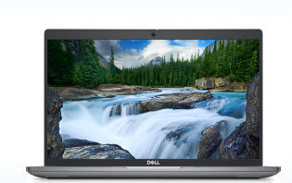
A imagem abaixo mostra o desempenho dele e um pouco da especificação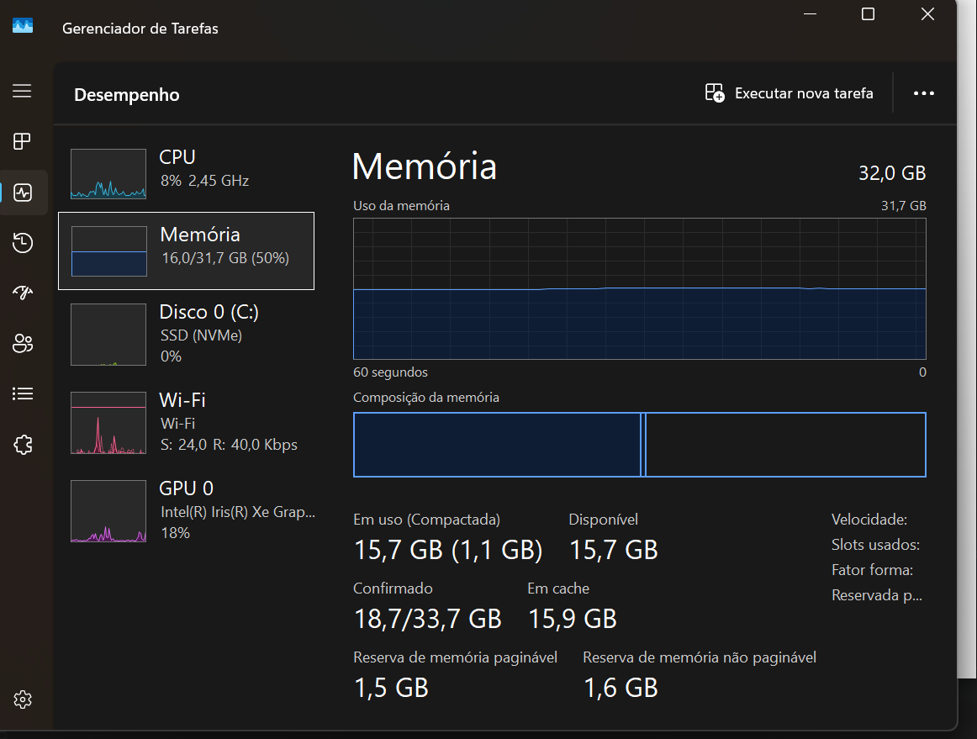

Onde encontrar
Podemos encontra o modelo no próprio site da Dell, ou com algum revendedor de confiança, lembrando que o modelo não veio com 32GB foi adicionado posteriormente, recomendo comprar com 3 anos de garantia

CONCLUSÃO
Notebook Dell Latitude 5440 atende muito bem para o meio corporativo e para as tarefas do dia a dia, caso tenha problema de performance é recomendado realizar um upgrade memória, melhorando significativamente o desempenho do equipamento.

REFERÊNCIAS BIBLIOGRÁFICAS
DELL COMPUTADORES. Notebook Latitude 14 5440: especificações técnicas. c2026. Disponível em: https://www.dell.com/pt-br/shop/notebooks/notebook-latitude-5440/spd/latitude-14-5440-laptop. Acesso em: 18 maio 2026.

Durante o trabalho realizado nas empresas que passei, observou-se que o uso do notebook Dell 5440 facilitou a mobilidade da equipe técnica nas vistorias de campo

